ГУАП

КАФЕДРА № 42

ОТЧЕТ   
ЗАЩИЩЕН С ОЦЕНКОЙ

ПРЕПОДАВАТЕЛЬ

| доцент, канд. экон. наук, доцент |  |  |  | Г.С. Армашова-Тельник |
| --- | --- | --- | --- | --- |
| должность, уч. степень, звание |  | подпись, дата |  | инициалы, фамилия |

| ОТЧЕТ О ПРАКТИЧЕСКОЙ РАБОТЕ №2 |
| --- |
|  |
|  |
| по курсу: УПРАВЛЕНИЕ IT-ПРОЕКТАМИ |
|  |

РАБОТУ ВЫПОЛНИЛ

| СТУДЕНТ ГР. № | 4128 |  |  |  | Д. И. Вититников,  Н. Д. Смирнов,  В.Б. Нерсесянц,  В. А. Воробьёв |
| --- | --- | --- | --- | --- | --- |
|  |  |  | подпись, дата |  | инициалы, фамилия |

Санкт-Петербург 2025

1. **Задание**

1. При формировании отчета приложить выполненное задание 1.

2. Сформировать идею проекта в формате модели А. Остервальдера и И. Пинье.

3. Обозначить - какую проблему решит реализованный проект – кому поможет (охарактеризовать всех стейкхолдеров проекта).

1. **Выполнение задания**

Веб-технологии продолжают стремительно развиваться, охватывая всё более широкие области — от классических интернет-магазинов и корпоративных сайтов до высоконагруженных веб-сервисов и платформ для онлайн-обучения. По данным Statista, в 2022 году число активных интернет-пользователей превысило 5 млрд человек, а доля мобильного трафика в общем объёме достигла порядка 55–60%. Эти показатели подчёркивают высокий спрос на удобные и высокопроизводительные веб-решения, адаптированные для различных устройств и платформ.

**Основные проблемные зоны:**

1. Производительность и скорость загрузки:

Сайты с долгим откликом теряют пользователей и снижают конверсию. По статистике Google, если загрузка страницы занимает более 3 секунд, до 53% мобильных пользователей покидают сайт;

1. Адаптация под разные устройства:

С ростом количества пользователей мобильных устройств веб-приложения должны обеспечивать корректное отображение и быстрое реагирование вне зависимости от диагонали экрана;

1. Безопасность и конфиденциальность:

Как и в любой сфере IT, веб-приложения подвержены кибератакам (SQL-инъекции, XSS, CSRF и пр.). Разработчикам необходимо уделять особое внимание защите пользовательских данных и соблюдению норм регуляторов (GDPR и др.);

1. Масштабируемость и поддержка нагрузки:

При резких скачках трафика (акции, распродажи, вирусные новости) сайты могут испытывать проблемы с доступностью. Выстраивание надежной инфраструктуры (серверной или облачной) часто требует применения DevOps-практик и контейнеризации (Docker, Kubernetes);

1. Совместимость и кроссплатформенность.

Постоянно появляются новые устройства и браузеры, а значит, требуется обеспечение корректного отображения и функционирования приложения в самых разных условиях.

**Обоснование выбора направления:**

1. По данным аналитической компании Gartner, рынок веб-разработки и связанных с ней услуг (хостинг, дизайн, внедрение систем управления контентом) к 2026 году продолжит стабильный рост на уровне 8–10% ежегодно;
2. Отчёты HubSpot свидетельствуют, что более 70% маркетологов и предпринимателей отмечают улучшение пользовательского опыта как один из главных приоритетов при создании сайтов и веб-приложений;
3. Использование современных фреймворков (React, Angular, Vue.js) и платформ (Progressive Web Apps, CMS) позволяет значительно сократить время вывода продукта на рынок, а обновления реализуются централизованно без необходимости установки изменений конечными пользователями;
4. Веб-технологии легко интегрируются с другими системами, поддерживают как микросервисную, так и монолитную архитектуру. Это упрощает масштабирование проекта и его адаптацию к постоянно меняющимся требованиям бизнеса.

**Идея проекта в формате модели А. Остервальдера и И. Пинье**

Ключевые пункты касаемо идеи проекта, изложенные в формате модели А. Остервальда и И. Пинье, представлены в виде схемы на рис. 1:

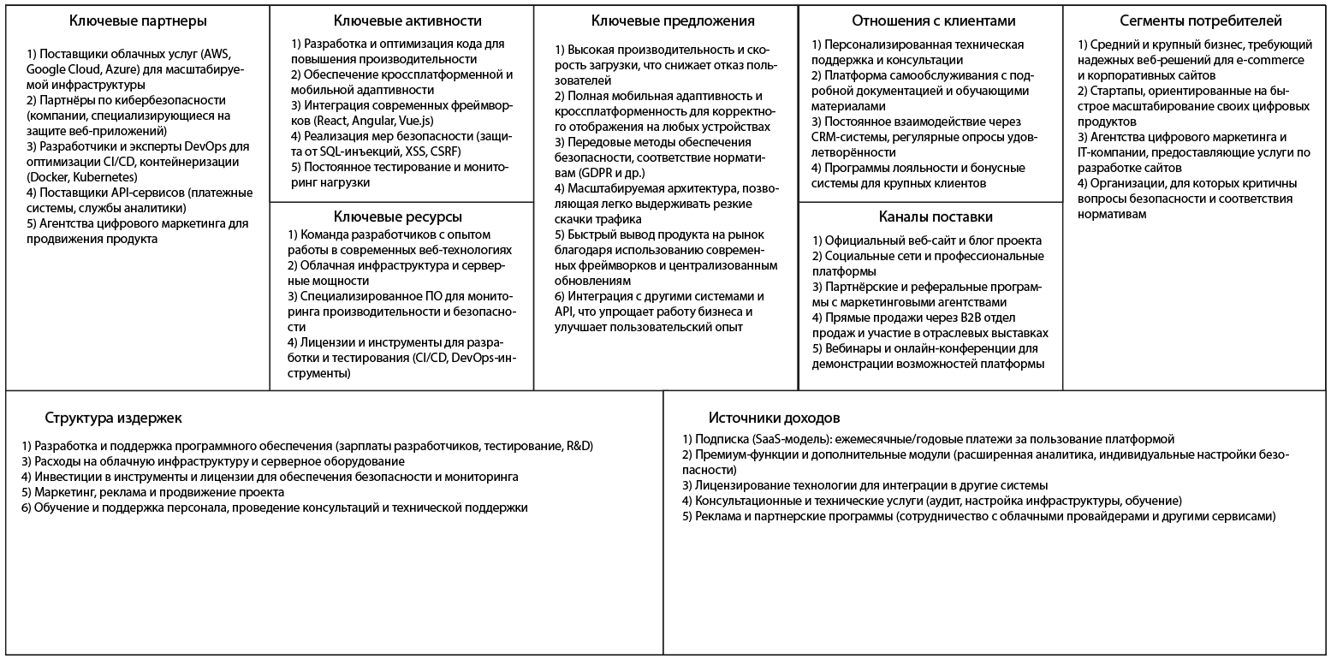

Рисунок 1 - Идея проекта, изложенная в формате модели А. Остервальда и И. Пинье

Далее сплошным текстом описано всё, что изложено в модели на рис. 1:

1. Ключевые партнеры:

* Поставщики облачных услуг (AWS, Google Cloud, Azure) для масштабируемой инфраструктуры;
* Партнёры по кибербезопасности (компании, специализирующиеся на защите веб-приложений);
* Разработчики и эксперты DevOps для оптимизации CI/CD, контейнеризации (Docker, Kubernetes);
* Поставщики API-сервисов (платежные системы, службы аналитики);
* Агентства цифрового маркетинга для продвижения продукта;

1. Ключевые активности:

* Разработка и оптимизация кода для повышения производительности и быстродействия;
* Обеспечение кроссплатформенной и мобильной адаптивности (responsive design, PWA);
* Интеграция современных фреймворков (React, Angular, Vue.js);
* Реализация мер безопасности (защита от SQL-инъекций, XSS, CSRF);
* Постоянное тестирование и мониторинг нагрузки с целью поддержания масштабируемости;
* Обеспечение регулярных обновлений и поддержки системы;

1. Ключевые ресурсы:

* Команда разработчиков с опытом работы в современных веб-технологиях;
* Облачная инфраструктура и серверные мощности;
* Специализированное ПО для мониторинга производительности и безопасности;
* Лицензии и инструменты для разработки и тестирования (CI/CD, DevOps-инструменты);
* Интеллектуальная собственность: исходный код, патенты на уникальные алгоритмы оптимизации;

1. Ключевые предложения:

* Высокая производительность и скорость загрузки, что снижает отказ пользователей;
* Полная мобильная адаптивность и кроссплатформенность для корректного отображения на любых устройствах;
* Передовые методы обеспечения безопасности, соответствие нормативам (GDPR и др.);
* Масштабируемая архитектура, позволяющая легко выдерживать резкие скачки трафика;
* Быстрый вывод продукта на рынок благодаря использованию современных фреймворков и централизованным обновлениям;
* Интеграция с другими системами и API, что упрощает работу бизнеса и улучшает пользовательский опыт;

1. Отношения с клиентами:

* Персонализированная техническая поддержка и консультации;
* Платформа самообслуживания с подробной документацией и обучающими материалами;
* Постоянное взаимодействие через CRM-системы, регулярные опросы удовлетворённости;
* Программы лояльности и бонусные системы для крупных клиентов;

1. Каналы поставки:

* Официальный веб-сайт и блог проекта;
* Социальные сети и профессиональные платформы (LinkedIn, специализированные форумы);
* Партнёрские и реферальные программы с маркетинговыми агентствами;
* Прямые продажи через B2B отдел продаж и участие в отраслевых выставках;
* Вебинары и онлайн-конференции для демонстрации возможностей платформы;

1. Сегменты потребителей:

* Средний и крупный бизнес, требующий надежных веб-решений для e-commerce и корпоративных сайтов;
* Стартапы, ориентированные на быстрое масштабирование своих цифровых продуктов;
* Агентства цифрового маркетинга и IT-компании, предоставляющие услуги по разработке сайтов;
* Организации, для которых критичны вопросы безопасности и соответствия нормативам;

1. Структура издержек:

* Разработка и поддержка программного обеспечения (зарплаты разработчиков, тестирование, R&D);
* Расходы на облачную инфраструктуру и серверное оборудование;
* Инвестиции в инструменты и лицензии для обеспечения безопасности и мониторинга
* Маркетинг, реклама и продвижение проекта;
* Обучение и поддержка персонала, проведение консультаций и технической поддержки;

1. Источники доходов:

* Подписка (SaaS-модель): ежемесячные/годовые платежи за пользование платформой;
* Премиум-функции и дополнительные модули (расширенная аналитика, индивидуальные настройки безопасности);
* Лицензирование технологии для интеграции в другие системы;
* Консультационные и технические услуги (аудит, настройка инфраструктуры, обучение);
* Реклама и партнерские программы (сотрудничество с облачными провайдерами и другими сервисами);

**Какую проблему решит реализованный проект**

Проект нацелен на устранение основных барьеров современного веб-пространства, среди которых:

* Низкая производительность и медленная загрузка;
* Неадаптивность интерфейса для мобильных устройств;
* Уязвимости в безопасности и риски утечки данных;
* Сложности масштабирования при резких скачках трафика;
* Проблемы кроссплатформенной совместимости;

Проект предоставляет высокопроизводительное, адаптивное и безопасное веб-приложение, которое обеспечивает быструю загрузку, корректное отображение на любых устройствах, надежную защиту данных и возможность масштабирования под любые нагрузки.

Стейкхолдеры проекта и кому он поможет:

* Конечные пользователи получат более быстрый и интуитивный интерфейс, что повысит удобство использования и улучшит пользовательский опыт;
* Пользователи мобильных устройств получат корректное отображение и высокую функциональность без задержек;
* Бизнес-клиенты (средний и крупный бизнес, e-commerce, корпоративные сайты):

1. Улучшение конверсии за счёт снижения времени загрузки и повышенной производительности;
2. Гарантированная безопасность данных, что особенно важно для хранения конфиденциальной информации;
3. Возможность масштабирования сайта при резких скачках трафика (акции, сезонные распродажи и т.п.);

* Стартапы и IT-компании:

1. Быстрый вывод продукта на рынок благодаря использованию современных фреймворков и модульной архитектуры;
2. Гибкость в интеграции с различными системами и сервисами через API, что облегчает развитие и модернизацию продукта;

* Разработчики и технические специалисты:

1. Единая платформа с использованием современных технологий, что позволяет оптимизировать процессы разработки и поддержки;
2. Инструменты для мониторинга и быстрого реагирования на технические сбои, что повышает стабильность работы приложения;

* Маркетинговые агентства и специалисты по цифровому маркетингу:

1. Улучшенный пользовательский опыт способствует повышению лояльности клиентов и, как следствие, росту продаж и конверсии;
2. Возможность быстрого тестирования и внедрения новых маркетинговых решений благодаря гибкой архитектуре проекта;

* Партнёры и поставщики услуг (облачные сервисы, службы безопасности, DevOps-команды):

1. Сотрудничество с надежным и высокотехнологичным проектом, что позволяет интегрировать и развивать инновационные решения;
2. Возможность совместного продвижения и расширения спектра услуг, что выгодно для всех участников экосистемы.